新晋插画家Alex T. Smith绘本作品推荐

作者简介：

亚历克斯·史密斯（Alex T. Smith）,2006年毕业于Coventry大学插画专业。作为儿童插画界的新人，他已经获得过许多引人注目的荣誉：他曾获得过儿童插画作品Macmillan 奖第二名，获得2008年Book Trust “最佳新进插画家”的称号等。他出版过多部作品，其中包括《家》（Home）、《鸡蛋》（Egg）、《贝拉与蒙提》（Bella& Monty） 、《妈妈有双透视眼》（My Mum Has X-Ray Eyes）。他的爱好之一就是安静的观察这个世界，他独特的视角帮助他创造更多亲切可爱的作品角色。

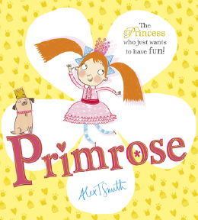
中文书名：《小公主普瑞萝丝》
英文书名：Primrose
作 者：Alex T. Smith
出 版 社：Scholastic UK
代理公司：ANA
出版日期：2013年4月
页 数：32页
类 型：3-5岁儿童绘本

内容简介：

可爱的小公主普瑞萝丝（Primorse）与国王、王后和她心爱的小狗珀西（Percy）居住在美丽的皇宫里。小公主衣食无忧、应有尽有，看上去应当过得非常幸福。但王宫里的人都特别的严肃，有太多的规矩要遵守，这让活泼好动、对万物都充满好奇的小公主的许多行动都受到了限制。

有一天小公主爬到树上，被国王看见了，国王严厉地批评了她，并交给她许多得体的礼仪；小公主与小狗珀西一起玩“换装”游戏，她被皇后教训了之后被套上了让她不自在的皇宫礼服。小公主还和大家一起玩桌游、去菜地里玩，还试图进入厨房……当然这一切都被大家阻止了。国王和王后都拿小公主没办法，他们只好请小公主的奶奶来教导她了。可是奶奶的方法却让大家大跌眼镜，她让国王和王后尝试爬树、尝试化妆游戏、桌游和菜地里的游乐。大家都体会到了前所未有的乐趣。王宫里以往严肃的气氛散去了，大家能从生活当中寻找到许多的乐趣了！

这是一个美好、充满童趣的小故事。本书生动地刻画了公主的形象，每个小读者都能从她身上找到自己的影子。让我们永远保持童心，享受去自由探索世界的乐趣吧！

内文图画:
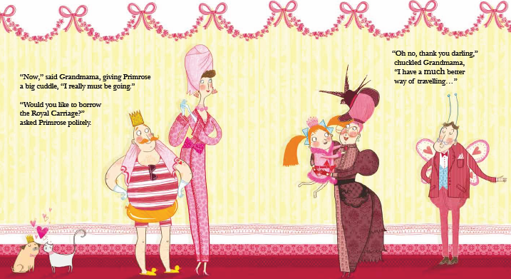

谢谢您的阅读！
请将回馈信息发至：晋西影(Cynthia Jin)
安德鲁﹒纳伯格联合国际有限公司北京代表处
北京市海淀区中关村大街甲59号中国人民大学文化大厦1705室, 邮编：100872
电 话：010-82509406
传 真：010-82504200
Email：Cynthia@nurnberg.com.cn
网 站：Http://www.nurnberg.com.cn

